Nombre de la fuente: UBI_CNL
Descripción de la fuente: Ubicaciones CNL
Periodicidad: TBD

Definiciones Generales:
Para este mapeo se han definido las siguientes reglas aplicables a todos los procesos:
- Manejo de excepciones: Se han definido los siguientes valores para el manejo de excepciones al momento de realizar los cruces.:
  - -1: Inexistente, no se mapea el dato en la fuente.
  - -2: Indefinido, el valor no se encuentra definido en el sistema de origen
  - -3: Errado, el valor de búsqueda no existe.
- Variables del proceso: Se deben considerar los siguientes aspectos del desarrollo de forma paramétrica:
  - PATH (Ubicación) de archivos de entrada
  - Fecha de carga
  - Credenciales del motor de origen
  - Credenciales a motor de destino
  - Nombre de la base de datos de origen
  - Nombre de la tabla de origen
  - Nombre de la base de datos de destino
  - Nombre de la tabla de destino

Notas Generales:

- T20TERCERO: Esta fuente opera en un régimen de upsert utilizando un cálculo de diferencias con los registros de la ejecución anterior (utilizar los campos definidos como llave para identificar las diferencias de cada registro). Esto implica que en la transformación, si se encuentra el registro, lo actualiza, y si no lo encuentra lo crea. Si el registro se eliminó del set de datos, se debe actualizar el campo FEC_FIN con el valor de la Fecha de carga de la ejecución correspondiente.
- T10OFICINA: Esta fuente opera en un régimen de upsert utilizando un cálculo de diferencias con los registros de la ejecución anterior (utilizar los campos definidos como llave para identificar las diferencias de cada registro). Esto implica que en la transformación, si se encuentra el registro, lo actualiza, y si no lo encuentra lo crea. Si el registro se eliminó del set de datos, se debe actualizar el campo FEC_FIN con el valor de la Fecha de carga de la ejecución correspondiente.
- T26PAGADURIA: Esta fuente opera en un régimen de upsert utilizando un cálculo de diferencias con los registros de la ejecución anterior (utilizar los campos definidos como llave para identificar las diferencias de cada registro). Esto implica que en la transformación, si se encuentra el registro, lo actualiza, y si no lo encuentra lo crea. Si el registro se eliminó del set de datos, se debe actualizar el campo FEC_FIN con el valor de la Fecha de carga de la ejecución correspondiente. Se debe tener en cuenta que al actualizar un registro, los campos que indican el inicio y el fin de vigencia del registro en el destino no se deben actualizar.

Validaciones Generales T20TERCERO

Diseño físico del ETL

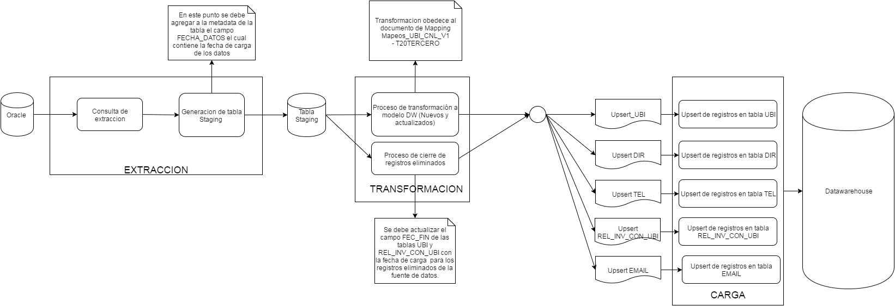

- Búsqueda del correlativo Dirección terceros: Se debe ir a la tabla UBI y realizar una búsqueda en donde el campo ID_UNI_EN_SIS_FTE debe ser igual al valor del campo C20IDTERCERO (2), y además que el campo ID_TIP_UBI del registro de la tabla UBI debe ser igual al resultado de una búsqueda de registros en la tabla CLS en donde el campo COD_CL sea igual al valor “DIR_TER” (String).
    - Si existe, se considera un registro existente que debe ser actualizado por lo tanto se debe recuperar el valor del campo ID_UBI del registro encontrado en la tabla UBI.
    - Si no existe, se considera un registro nuevo que debe ser creado por lo tanto se debe ir a la tabla UBI y recuperar el valor máximo +1 del campo ID_UBI de la tabla UBI
- Búsqueda del Tipo Ubicación Dirección terceros: Se debe ir a la tabla CLS y realizar una búsqueda en donde el campo COD_CL debe ser igual al valor “DIR_TER”, y además que el campo SIS_FTE del registro de la tabla CLS debe ser igual al resultado de una búsqueda de registros en la tabla SIS_FTE en donde el campo ABR_SIS_FTE sea igual al valor “CNL”..
- Si existe, se debe recuperar el campo ID_CL del registro encontrado en la tabla CLS.
- Si no existe, asignar el valor ‘-3’ (Entero).
- Búsqueda del id de la fuente: Se debe ir a la tabla SIS_FTE y realizar una búsqueda de un registro en donde el campo ABR_STE_FTE es igual al valor ‘CNL’ (String)
    - Si se encuentra, se debe recuperar el campo ID_SIS_FTE del registro encontrado en la tabla SIS_FTE.
    - Si no se encuentra, asignar el valor ‘-3’ (Entero).
- Búsqueda del correlativo Teléfono terceros 1: Se debe ir a la tabla UBI y realizar una búsqueda en donde el campo ID_UNI_EN_SIS_FTE debe ser igual al valor del campo C20IDTERCERO (2), y además que el campo ID_TIP_UBI del registro de la tabla UBI debe ser igual al resultado de una búsqueda de registros en la tabla CLS en donde el campo COD_CL sea igual al valor “FON_TER” (String), y por último, que el valor del campo NOM_UBI sea igual al valor del campo C20TELEFONO1 (11)
    - Si existe, se considera un registro existente que debe ser actualizado por lo tanto se debe recuperar el valor del campo ID_UBI del registro encontrado en la tabla UBI.
    - Si no existe, se considera un registro nuevo que debe ser creado por lo tanto se debe ir a la tabla UBI y recuperar el valor máximo +1 del campo ID_UBI de la tabla UBI
- Búsqueda del Tipo Ubicación Teléfono terceros: Se debe ir a la tabla CLS y realizar una búsqueda en donde el campo COD_CL debe ser igual al valor “FON_TER”, y además que el campo SIS_FTE del registro de la tabla CLS debe ser igual al resultado de una búsqueda de registros en la tabla SIS_FTE en donde el campo ABR_SIS_FTE sea igual al valor “CNL”.
- Si existe, se debe recuperar el campo ID_CL del registro encontrado en la tabla CLS.
- Si no existe, asignar el valor ‘-3’ (Entero).
- Búsqueda del correlativo Teléfono terceros 2: Se debe ir a la tabla UBI y realizar una búsqueda en donde el campo ID_UNI_EN_SIS_FTE debe ser igual al valor del campo C20IDTERCERO (2), y además que el campo ID_TIP_UBI del registro de la tabla UBI debe ser igual al resultado de una búsqueda de registros en la tabla CLS en donde el campo COD_CL sea igual al valor “FON_TER” (String), y por último, que el valor del campo NOM_UBI sea igual al valor del campo C20TELEFONO2 (12)
    - Si existe, se considera un registro existente que debe ser actualizado por lo tanto se debe recuperar el valor del campo ID_UBI del registro encontrado en la tabla UBI.
    - Si no existe, se considera un registro nuevo que debe ser creado por lo tanto se debe ir a la tabla UBI y recuperar el valor máximo +1 del campo ID_UBI de la tabla UBI
- Búsqueda del correlativo Mail tercero: Se debe ir a la tabla UBI y realizar una búsqueda en donde el campo ID_UNI_EN_SIS_FTE debe ser igual al valor del campo C20IDTERCERO (2), y además que el campo ID_TIP_UBI del registro de la tabla UBI debe ser igual al resultado de una búsqueda de registros en la tabla CLS en donde el campo COD_CL sea igual al valor “MAIL_TER” (String).
    - Si existe, se considera un registro existente que debe ser actualizado por lo tanto se debe recuperar el valor del campo ID_UBI del registro encontrado en la tabla UBI.
    - Si no existe, se considera un registro nuevo que debe ser creado por lo tanto se debe ir a la tabla UBI y recuperar el valor máximo +1 del campo ID_UBI de la tabla UBI
- Búsqueda del Tipo Ubicación Mail tercero: Se debe ir a la tabla CLS y realizar una búsqueda en donde el campo COD_CL debe ser igual al valor “MAIL_TER”, y además que el campo SIS_FTE del registro de la tabla CLS debe ser igual al resultado de una búsqueda de registros en la tabla SIS_FTE en donde el campo ABR_SIS_FTE sea igual al valor “CNL”.
- Si existe, se debe recuperar el campo ID_CL del registro encontrado en la tabla CLS.
- Si no existe, asignar el valor ‘-3’ (Entero).
- Búsqueda del correlativo Lugar expedición: Se debe ir a la tabla UBI y realizar una búsqueda en donde el campo ID_UNI_EN_SIS_FTE debe ser igual al valor del campo C20IDTERCERO (2), y además que el campo ID_TIP_UBI del registro de la tabla UBI debe ser igual al resultado de una búsqueda de registros en la tabla CLS en donde el campo COD_CL sea igual al valor “LG_EXP” (String).
    - Si existe, se considera un registro existente que debe ser actualizado por lo tanto se debe recuperar el valor del campo ID_UBI del registro encontrado en la tabla UBI.
    - Si no existe, se considera un registro nuevo que debe ser creado por lo tanto se debe ir a la tabla UBI y recuperar el valor máximo +1 del campo ID_UBI de la tabla UBI
- Búsqueda del Tipo Ubicación Lugar expedición: Se debe ir a la tabla CLS y realizar una búsqueda en donde el campo COD_CL debe ser igual al valor “LG_EXP”, y además que el campo SIS_FTE del registro de la tabla CLS debe ser igual al resultado de una búsqueda de registros en la tabla SIS_FTE en donde el campo ABR_SIS_FTE sea igual al valor “CNL”.
- Si existe, se debe recuperar el campo ID_CL del registro encontrado en la tabla CLS.
- Si no existe, asignar el valor ‘-3’ (Entero).
- Búsqueda del correlativo Ciudad Lugar expedición: Se debe ir a la tabla UBI y realizar una búsqueda en donde el campo ID_UNI_EN_SIS_FTE debe ser igual al valor del campo C20IDTERCERO (2), y además que el campo ID_TIP_UBI del registro de la tabla UBI debe ser igual al resultado de una búsqueda de registros en la tabla CLS en donde el campo COD_CL sea igual al valor “CIU_EXP” (String).
    - Si existe, se considera un registro existente que debe ser actualizado por lo tanto se debe recuperar el valor del campo ID_UBI del registro encontrado en la tabla UBI.
    - Si no existe, se considera un registro nuevo que debe ser creado por lo tanto se debe ir a la tabla UBI y recuperar el valor máximo +1 del campo ID_UBI de la tabla UBI
- Búsqueda del Tipo Ubicación Ciudad Lugar expedición: Se debe ir a la tabla CLS y realizar una búsqueda en donde el campo COD_CL debe ser igual al valor “CIU_EXP”, y además que el campo SIS_FTE del registro de la tabla CLS debe ser igual al resultado de una búsqueda de registros en la tabla SIS_FTE en donde el campo ABR_SIS_FTE sea igual al valor “CNL”.
- Si existe, se debe recuperar el campo ID_CL del registro encontrado en la tabla CLS.
- Si no existe, asignar el valor ‘-3’ (Entero).
- Búsqueda del correlativo Ciudad Departamento Lugar expedición: Se debe ir a la tabla UBI y realizar una búsqueda en donde el campo ID_UNI_EN_SIS_FTE debe ser igual al valor del campo C20IDTERCERO (2), y además que el campo ID_TIP_UBI del registro de la tabla UBI debe ser igual al resultado de una búsqueda de registros en la tabla CLS en donde el campo COD_CL sea igual al valor “DEP_EXP” (String).
    - Si existe, se considera un registro existente que debe ser actualizado por lo tanto se debe recuperar el valor del campo ID_UBI del registro encontrado en la tabla UBI.
    - Si no existe, se considera un registro nuevo que debe ser creado por lo tanto se debe ir a la tabla UBI y recuperar el valor máximo +1 del campo ID_UBI de la tabla UBI
- Búsqueda del Tipo Ubicación Ciudad Departamento Lugar expedición: Se debe ir a la tabla CLS y realizar una búsqueda en donde el campo COD_CL debe ser igual al valor “DEP_EXP”, y además que el campo SIS_FTE del registro de la tabla CLS debe ser igual al resultado de una búsqueda de registros en la tabla SIS_FTE en donde el campo ABR_SIS_FTE sea igual al valor “CNL”.
- Si existe, se debe recuperar el campo ID_CL del registro encontrado en la tabla CLS.
- Si no existe, asignar el valor ‘-3’ (Entero).
- Búsqueda del involucrado: Se debe ir a la tabla INV y realizar una búsqueda en donde el campo ID_UNI_SIS_FTE debe ser igual al valor del campo C20IDTERCERO (2).
- Si existe, se debe recuperar el campo ID_INV del registro encontrado en la tabla INV.
- Si no existe, asignar el valor ‘-3’ (Entero).
- Búsqueda del tipo relación Involucrado Ubicación Lugar expedición: Se debe ir a la tabla CLS y realizar una búsqueda en donde el campo COD_CL debe ser igual al valor “RLG_EXP”, y además que el campo SIS_FTE del registro de la tabla CLS debe ser igual al resultado de una búsqueda de registros en la tabla SIS_FTE en donde el campo ABR_SIS_FTE sea igual al valor “CNL”.
- Si existe, se debe recuperar el campo ID_CL del registro encontrado en la tabla CLS.
- Si no existe, asignar el valor ‘-3’ (Entero).
- Búsqueda del tipo relación Involucrado Ubicación Ciudad Lugar expedición: Se debe ir a la tabla CLS y realizar una búsqueda en donde el campo COD_CL debe ser igual al valor “RCIU_EXP”, y además que el campo SIS_FTE del registro de la tabla CLS debe ser igual al resultado de una búsqueda de registros en la tabla SIS_FTE en donde el campo ABR_SIS_FTE sea igual al valor “CNL”.
- Si existe, se debe recuperar el campo ID_CL del registro encontrado en la tabla CLS.
- Si no existe, asignar el valor ‘-3’ (Entero).
- Búsqueda del tipo relación Involucrado Ubicación Departamento Lugar expedición: Se debe ir a la tabla CLS y realizar una búsqueda en donde el campo COD_CL debe ser igual al valor “RDEP_EXP”, y además que el campo SIS_FTE del registro de la tabla CLS debe ser igual al resultado de una búsqueda de registros en la tabla SIS_FTE en donde el campo ABR_SIS_FTE sea igual al valor “CNL”.
- Si existe, se debe recuperar el campo ID_CL del registro encontrado en la tabla CLS.
- Si no existe, asignar el valor ‘-3’ (Entero).
- Búsqueda del Departamento: Se debe ir a la tabla UBI y realizar una búsqueda en donde el campo ID_UNI_SIS_FTE debe ser igual al valor del campo C20IDTERCERO (2), y además, el valor del campo ID_TIP_UBI debe ser igual al resultado de una búsqueda en la tabla CLS en donde el campo COD_CL debe ser igual al valor “DEP_TER”, y además que el campo SIS_FTE del registro de la tabla CLS debe ser igual al resultado de una búsqueda de registros en la tabla SIS_FTE en donde el campo ABR_SIS_FTE sea igual al valor “CNL”.
- Si existe, se debe recuperar el campo ID_UBI del registro encontrado en la tabla UBI.
- Si no existe, asignar el valor ‘-3’ (Entero).
- Búsqueda de la ciudad: Se debe ir a la tabla UBI y realizar una búsqueda en donde el campo ID_UNI_SIS_FTE debe ser igual al valor del campo C20IDTERCERO (2), y además, que el valor del campo NOM_UBI sea igual al valor del campo C20CIUDAD (26).
- Si existe, se debe recuperar el campo ID_UBI del registro encontrado en la tabla UBI.
- Si no existe, asignar el valor ‘-3’ (Entero).

Validaciones Generales T10OFICINA

Diseño físico del ETL

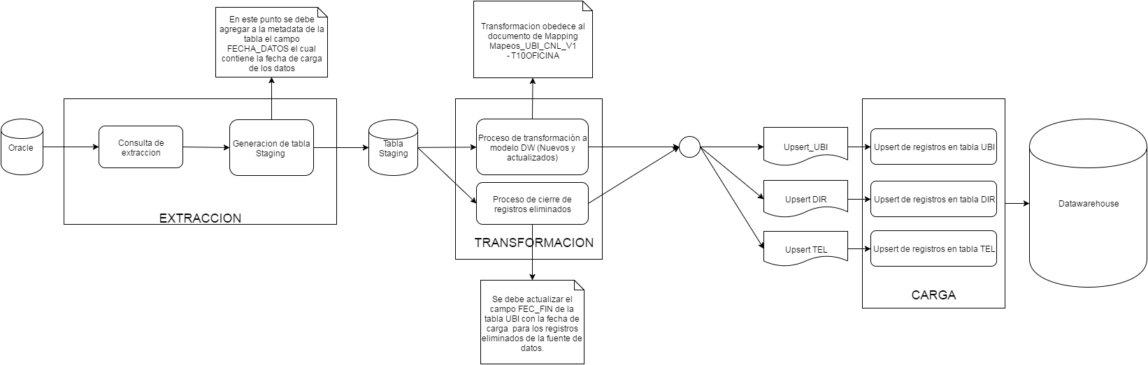

- Búsqueda del correlativo Oficina: Se debe ir a la tabla UBI y realizar una búsqueda en donde el campo ID_UNI_EN_SIS_FTE debe ser igual al valor del campo C10IDOFICINA (11), y además que el campo ID_TIP_UBI del registro de la tabla UBI debe ser igual al resultado de una búsqueda de registros en la tabla CLS en donde el campo COD_CL sea igual al valor “DIR_OFI” (String).
    - Si existe, se considera un registro existente que debe ser actualizado por lo tanto se debe recuperar el valor del campo ID_UBI del registro encontrado en la tabla UBI.
    - Si no existe, se considera un registro nuevo que debe ser creado por lo tanto se debe ir a la tabla UBI y recuperar el valor máximo +1 del campo ID_UBI de la tabla UBI
- Búsqueda del Tipo Ubicación Oficina: Se debe ir a la tabla CLS y realizar una búsqueda en donde el campo COD_CL debe ser igual al valor “DIR_OFI”, y además que el campo SIS_FTE del registro de la tabla CLS debe ser igual al resultado de una búsqueda de registros en la tabla SIS_FTE en donde el campo ABR_SIS_FTE sea igual al valor “CNL”.
- Si existe, se debe recuperar el campo ID_CL del registro encontrado en la tabla CLS.
- Si no existe, asignar el valor ‘-3’ (Entero).
- Búsqueda del id de la fuente: Se debe ir a la tabla SIS_FTE y realizar una búsqueda de un registro en donde el campo ABR_STE_FTE es igual al valor ‘CNL’ (String)
    - Si se encuentra, se debe recuperar el campo ID_SIS_FTE del registro encontrado en la tabla SIS_FTE.
    - Si no se encuentra, asignar el valor ‘-3’ (Entero).
- Búsqueda del correlativo Teléfono: Se debe ir a la tabla UBI y realizar una búsqueda en donde el campo ID_UNI_EN_SIS_FTE debe ser igual al valor del campo C10IDOFICINA (11), y además que el campo ID_TIP_UBI del registro de la tabla UBI debe ser igual al resultado de una búsqueda de registros en la tabla CLS en donde el campo COD_CL sea igual al valor “FON_OFI” (String).
- Si existe, se considera un registro existente que debe ser actualizado por lo tanto se debe recuperar el valor del campo ID_UBI del registro encontrado en la tabla UBI.
- Si no existe, se considera un registro nuevo que debe ser creado por lo tanto se debe ir a la tabla UBI y recuperar el valor máximo +1 del campo ID_UBI de la tabla UBI
- Búsqueda del Tipo Ubicación Teléfono: Se debe ir a la tabla CLS y realizar una búsqueda en donde el campo COD_CL debe ser igual al valor “FON_OFI”, y además que el campo SIS_FTE del registro de la tabla CLS debe ser igual al resultado de una búsqueda de registros en la tabla SIS_FTE en donde el campo ABR_SIS_FTE sea igual al valor “CNL”.
- Si existe, se debe recuperar el campo ID_CL del registro encontrado en la tabla CLS.
- Si no existe, asignar el valor ‘-3’ (Entero).
- Búsqueda de la región: Se debe ir a la tabla UBI y realizar una búsqueda en donde el campo ID_UNI_SIS_FTE debe ser igual al valor del campo C10IDOFICINA (11), y además, el valor del campo ID_TIP_UBI debe ser igual al resultado de una búsqueda en la tabla CLS en donde el campo COD_CL debe ser igual al valor “REG_OFI”, y además que el campo SIS_FTE del registro de la tabla CLS debe ser igual al resultado de una búsqueda de registros en la tabla SIS_FTE en donde el campo ABR_SIS_FTE sea igual al valor “CNL”.
- Si existe, se debe recuperar el campo ID_UBI del registro encontrado en la tabla UBI.
- Si no existe, asignar el valor ‘-3’ (Entero).
- Búsqueda del Departamento: Se debe ir a la tabla UBI y realizar una búsqueda en donde el campo ID_UNI_SIS_FTE debe ser igual al valor del campo C10IDOFICINA (11), y además, el valor del campo ID_TIP_UBI debe ser igual al resultado de una búsqueda en la tabla CLS en donde el campo COD_CL debe ser igual al valor “DEP_OFI”, y además que el campo SIS_FTE del registro de la tabla CLS debe ser igual al resultado de una búsqueda de registros en la tabla SIS_FTE en donde el campo ABR_SIS_FTE sea igual al valor “CNL”.
- Si existe, se debe recuperar el campo ID_UBI del registro encontrado en la tabla UBI.
- Si no existe, asignar el valor ‘-3’ (Entero).
- Búsqueda de la ciudad: Se debe ir a la tabla UBI y realizar una búsqueda en donde el campo ID_UNI_SIS_FTE debe ser igual al valor del campo C10IDOFICINA (11), y además, el valor del campo ID_TIP_UBI debe ser igual al resultado de una búsqueda en la tabla CLS en donde el campo COD_CL debe ser igual al valor “CIU_OFI”, y además que el campo SIS_FTE del registro de la tabla CLS debe ser igual al resultado de una búsqueda de registros en la tabla SIS_FTE en donde el campo ABR_SIS_FTE sea igual al valor “CNL”.
- Si existe, se debe recuperar el campo ID_UBI del registro encontrado en la tabla UBI.
- Si no existe, asignar el valor ‘-3’ (Entero).

Validaciones Generales T26PAGADURIA

Diseño físico del ETL

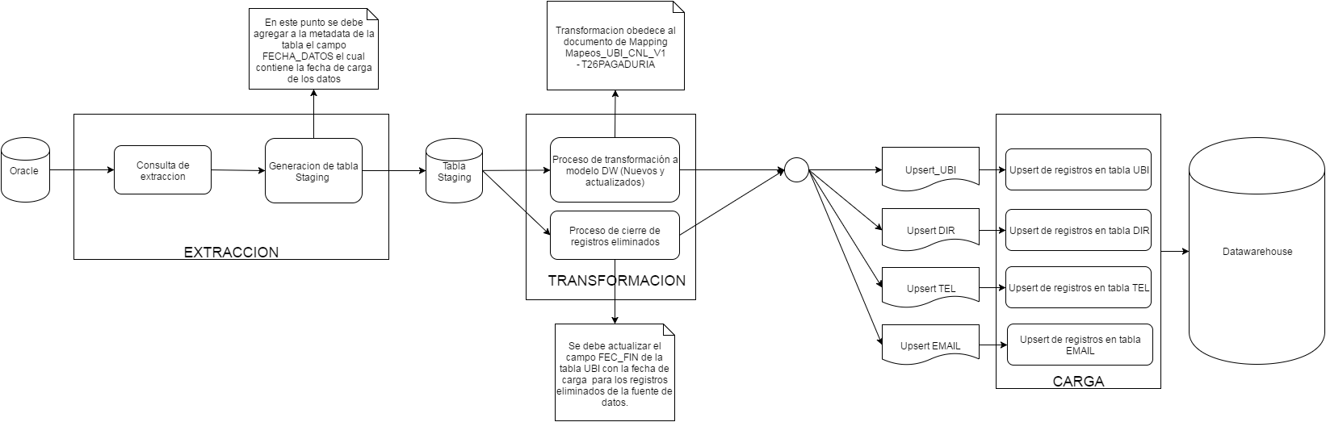

- Búsqueda del correlativo Dirección Pagaduría: Se debe ir a la tabla UBI y realizar una búsqueda en donde el campo ID_UNI_EN_SIS_FTE debe ser igual al valor del campo C26IDPAGADURIA (1), y además que el campo ID_TIP_UBI del registro de la tabla UBI debe ser igual al resultado de una búsqueda de registros en la tabla CLS en donde el campo COD_CL sea igual al valor “DIR_PAG” (String).
    - Si existe, se considera un registro existente que debe ser actualizado por lo tanto se debe recuperar el valor del campo ID_UBI del registro encontrado en la tabla UBI.
    - Si no existe, se considera un registro nuevo que debe ser creado por lo tanto se debe ir a la tabla UBI y recuperar el valor máximo +1 del campo ID_UBI de la tabla UBI
- Búsqueda del Tipo Ubicación Dirección Pagaduría: Se debe ir a la tabla CLS y realizar una búsqueda en donde el campo COD_CL debe ser igual al valor “DIR_PAG”, y además que el campo SIS_FTE del registro de la tabla CLS debe ser igual al resultado de una búsqueda de registros en la tabla SIS_FTE en donde el campo ABR_SIS_FTE sea igual al valor “CNL”.
- Si existe, se debe recuperar el campo ID_CL del registro encontrado en la tabla CLS.
- Si no existe, asignar el valor ‘-3’ (Entero).
- Búsqueda del id de la fuente: Se debe ir a la tabla SIS_FTE y realizar una búsqueda de un registro en donde el campo ABR_STE_FTE es igual al valor ‘CNL’ (String)
- Si se encuentra, se debe recuperar el campo ID_SIS_FTE del registro encontrado en la tabla SIS_FTE.
- Si no se encuentra, asignar el valor ‘-3’ (Entero).
- Búsqueda del correlativo Teléfono 1 Pagaduría: Se debe ir a la tabla UBI y realizar una búsqueda en donde el campo ID_UNI_EN_SIS_FTE debe ser igual al valor del campo C26IDPAGADURIA (1), y además que el campo ID_TIP_UBI del registro de la tabla UBI debe ser igual al resultado de una búsqueda de registros en la tabla CLS en donde el campo COD_CL sea igual al valor “FON_PAG” (String).
    - Si existe, se considera un registro existente que debe ser actualizado por lo tanto se debe recuperar el valor del campo ID_UBI del registro encontrado en la tabla UBI.
    - Si no existe, se considera un registro nuevo que debe ser creado por lo tanto se debe ir a la tabla UBI y recuperar el valor máximo +1 del campo ID_UBI de la tabla UBI
- Búsqueda del Tipo Ubicación Teléfono Pagaduría: Se debe ir a la tabla CLS y realizar una búsqueda en donde el campo COD_CL debe ser igual al valor “FON_PAG”, y además que el campo SIS_FTE del registro de la tabla CLS debe ser igual al resultado de una búsqueda de registros en la tabla SIS_FTE en donde el campo ABR_SIS_FTE sea igual al valor “CNL”.
- Si existe, se debe recuperar el campo ID_CL del registro encontrado en la tabla CLS.
- Si no existe, asignar el valor ‘-3’ (Entero).
- Búsqueda del correlativo Mail Pagaduría: Se debe ir a la tabla UBI y realizar una búsqueda en donde el campo ID_UNI_EN_SIS_FTE debe ser igual al valor del campo C26IDPAGADURIA (1), y además que el campo ID_TIP_UBI del registro de la tabla UBI debe ser igual al resultado de una búsqueda de registros en la tabla CLS en donde el campo COD_CL sea igual al valor “MAIL_PAG” (String).
    - Si existe, se considera un registro existente que debe ser actualizado por lo tanto se debe recuperar el valor del campo ID_UBI del registro encontrado en la tabla UBI.
    - Si no existe, se considera un registro nuevo que debe ser creado por lo tanto se debe ir a la tabla UBI y recuperar el valor máximo +1 del campo ID_UBI de la tabla UBI
- Búsqueda del Tipo Ubicación Mail Pagaduría: Se debe ir a la tabla CLS y realizar una búsqueda en donde el campo COD_CL debe ser igual al valor “MAIL_PAG”, y además que el campo SIS_FTE del registro de la tabla CLS debe ser igual al resultado de una búsqueda de registros en la tabla SIS_FTE en donde el campo ABR_SIS_FTE sea igual al valor “CNL”.
- Si existe, se debe recuperar el campo ID_CL del registro encontrado en la tabla CLS.
- Si no existe, asignar el valor ‘-3’ (Entero).
- Búsqueda del correlativo Teléfono 1 Pagaduría: Se debe ir a la tabla UBI y realizar una búsqueda en donde el campo ID_UNI_EN_SIS_FTE debe ser igual al valor del campo C26IDPAGADURIA (1), y además que el campo ID_TIP_UBI del registro de la tabla UBI debe ser igual al resultado de una búsqueda de registros en la tabla CLS en donde el campo COD_CL sea igual al valor “FON_PAG” (String).
    - Si existe, se considera un registro existente que debe ser actualizado por lo tanto se debe recuperar el valor del campo ID_UBI del registro encontrado en la tabla UBI.
    - Si no existe, se considera un registro nuevo que debe ser creado por lo tanto se debe ir a la tabla UBI y recuperar el valor máximo +1 del campo ID_UBI de la tabla UBI
- Búsqueda del Departamento: Se debe ir a la tabla UBI y realizar una búsqueda en donde el campo ID_UNI_SIS_FTE debe ser igual al valor del campo C26IDPAGADURIA (1), y además, el valor del campo ID_TIP_UBI debe ser igual al resultado de una búsqueda en la tabla CLS en donde el campo COD_CL debe ser igual al valor “DEP_PAG”, y además que el campo SIS_FTE del registro de la tabla CLS debe ser igual al resultado de una búsqueda de registros en la tabla SIS_FTE en donde el campo ABR_SIS_FTE sea igual al valor “CNL”.
- Si existe, se debe recuperar el campo ID_UBI del registro encontrado en la tabla UBI.
- Si no existe, asignar el valor ‘-3’ (Entero).
- Búsqueda de la ciudad: Se debe ir a la tabla UBI y realizar una búsqueda en donde el campo ID_UNI_SIS_FTE debe ser igual al valor del campo C26IDPAGADURIA (1), y además, el valor del campo ID_TIP_UBI debe ser igual al resultado de una búsqueda en la tabla CLS en donde el campo COD_CL debe ser igual al valor “CIU_PAG”, y además que el campo SIS_FTE del registro de la tabla CLS debe ser igual al resultado de una búsqueda de registros en la tabla SIS_FTE en donde el campo ABR_SIS_FTE sea igual al valor “CNL”.
- Si existe, se debe recuperar el campo ID_UBI del registro encontrado en la tabla UBI.
- Si no existe, asignar el valor ‘-3’ (Entero).

Control de Versiones

Fecha | Autor | Versión | Descripción
2016-09-19 | Diego Lira | 1.0 | Creación del documento de reglas

